Μπορείτε να μετατρέψετε το υπνοδωμάτιο σας, σε ένα ρομαντικό χώρο ηρεμίας και συντροφικότητας….

Επενδύστε σε χρώματα που αποπνέουν ρομαντική διάθεσή είτε βάφοντας μόνο ένα τοίχο του δωματίου σε ιδιαίτερο χρώμα, είτε τοποθετώντας ένα όμορφο αυτοκόλλητο.

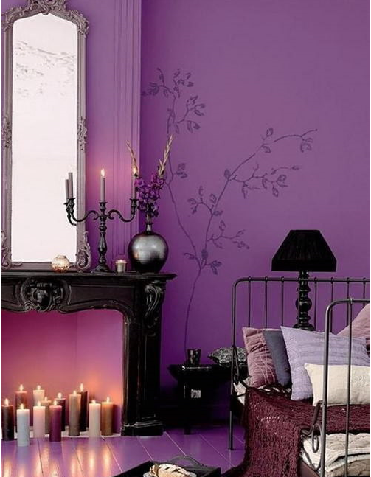

Τα κεριά μπορούν να αλλάξουν πλήρως τη διάθεσή μας, να μας ηρεμήσουν να μας χαλαρώσουν…

Δοκιμάστε πέρα από χρώματα ακόμη και διάφορες μυρωδιές, μόνο προσοχή μη τις αναμείξετε και δημιουργήσετε το αντίθετο αποτέλεσμα. Τολμήστε ακόμη σε χρώματα όπως: μαύρο, σκούρο μπλε, κυπαρισσί…

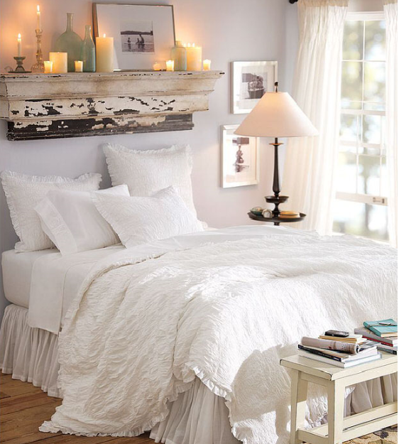

Η αίσθηση της όσφρησης μπορεί επίσης να οξυνθεί με τοποθέτηση φρέσκων λουλουδιών και αρωματικό χώρου. Τα λουλούδια μπορούν να δώσουν μια νέα πνοή και φρεσκάδα στο υπνοδωμάτιο. Μην αμελήσετε να τα απομακρύνετε όταν μαραθούν.

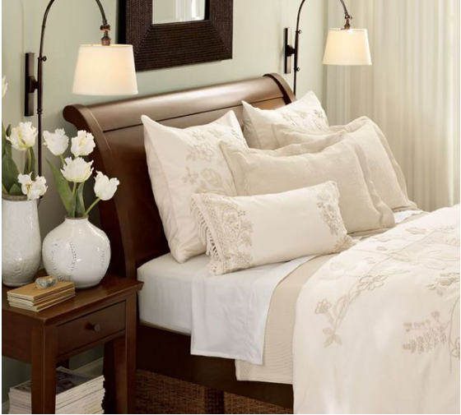

Το αρωματικό χώρου μπορεί να βρεθεί στο εμπόριο έτοιμο, διαφορετικά μπορείτε να το φτιάξετε μόνοι σας το συνδυασμό αρωμάτων. Θα χρειαστείτε ένα μικρό υφασμάτινο μαξιλαράκι, αιθέρια έλαια που μπορείτε να βρείτε σε φαρμακείο. Ρίξτε λιγότερες από 5 σταγόνες αιθέριων ελαίων στο μαξιλαράκι και αρωματίστε το χώρο σας. Προσοχή στη μίξη των αιθέριων ελαίων.

